Мұғалім: Қазыбаева Ү.Ж.
7 сынып

Қазақ тілі сабағы.
Тақырыбы: Ж.Аймауытов атындағы қазақ музыкалы драма театры.

Мақсаты: 1.Мәтіннің мазмұнын талдай отырып,тақырып бойынша білімдерін
кеңейту.
2.Оқушылардың сөздік қорын молайту,сөйлеу тілдерін дамыту,ой-
өрісін кеңейту,сын тұрғысынан тұжырымдауға,топтастарының ой пікірін тыңдауға,сыйлауға үйрету.
3.Оқушылардың өнерге деген сүйіспеншілігін арттыру.
4.Етістіктердің райлары бойынша алған білімдерін пысықтау.
Сабақтың түрі: жаңа білім беру сабағы
Сабақтың әдіс-тәсілдері: сұрақ-жауап,әңгімелеу,жеке,топпен жұмыс,Жигсо,ішіне –
сыртына,Еркін жазу стратегиялары.
Сабақтың барысы:
I.Ұйымдастыру кезеңі.
-амандасу
-кезекшілік
II.Үй тапсырмасын сұрау.
Опера және балет театры.
Бағалау парағы таратылады.

Оқушының аты-жөні | Ішіне-сыртына | Сөздермен жұмыс | Мәтінмен жұмыс | Еркін жазу | Грам-  матика | Қорытынды баға
1.
2.
3.
4.

25 ұпай- «5»
21-24 ұпай- «4»
17-20 ұпай- «3»

III.Ой қозғау.
-Не туралы әңгімеледік?
-Театр туралы.
-Ішіне-сыртына стратегиясы бойынша жұмыс істейміз.Театрға қатысты сөздерді ішіне,қатысы жоқ сөздерді сыртына жазамыз.
1.Сахна Ішіне Сыртына
2.Өнер Сахна Қызыл кітап
3.Қызыл кітап Өнер Өсімдік
4.Жұмат Шанин Жұмат Шанин Теңіз
5.Теңіз Абай Қорық
6.Абай Әртіс Қорғалжын
7.Өсімдік Қойылым
8.Қорық Ж.Аймауытов
9.Әртіс
10.Қойылым
11.Қорғалжын
12 Ж.Аймауытов
- Ж.Аймауытов пен театр арасында қандай байланыс бар?
- Павлодар қаласында Ж.Аймауытов атындағы қазақ музыкалы драма театры бар.
- Бүгінгі сабақтың тақырыбы қандай деп ойлайсыңдар?
- Ж.Аймауытов атындағы қазақ музыкалы драма театры
Мақсатымыз-театр туралы білу.
IV.Мағынаны ажырату.Жигсо стратегиясы.
1.Сөздермен жұмыс.
-сөздерді оқу
-сөз тіркестерін құрастыру
-сөйлем құрастыру.
2.Мәтінмен жұмыс. Жигсо стратегиясы.

1. 1,2,3,4 нөмірге бөліну
2. Қонаққа бару.
3. Қонақтан оралу.
4. Топпен талқылау.
5. Мазмұндау

Ж.Аймауытов атындағы қазақ музыкалы драма театры.

1990 жылдың 7 желтоқсаны біздің облыс және Республика үшін ерекше күн.Бұл күн-ұлттық өнерді жаңарту,өсіру күні.Еліміз егемендік алғаннан кейін туған бірінші театр.
1990 жылы С.Сейфуллин атындағы Қарағанды облыстық драма театрының бас режиссеры,Қазақстан Республикасының еңбек сіңірген қайраткері,мемлекеттік сыйлығының иегері Ерсайын Тәпенов жаңа қазақ театрын ұйымдастырып ашуы үшін шақырылды.Сондай-ақ,Қарағандыдан тәжірибелерімен бөлісуге көптеген әртістер келді.
Театрдың алғашқы шымылдығы жазушы Мұхтар Әуезовтың «Айман-Шолпан» музыкалық комедиясымен ашылды.
Театр ашылғаннан кейін Ғабит Мүсіреповтің «Қозы Көрпеш-Баян сұлу», «Ақан Сері-Ақтоқты»туындылары сахналанды.
Аз уақыт ішінде театр Астана,Петропавл,Мәскеу,Санкт-Петербург,Омбы қалаларына гастрольдік сапармен барып өнер көрсетіп қайтты.
Театр ұжымы әрқашан облыстық,қалалық мерекелік шараларға өз үлесін қосуда.
Театрдың есігі өзінің сүйікті көрермендеріне әрқашанда ашық.



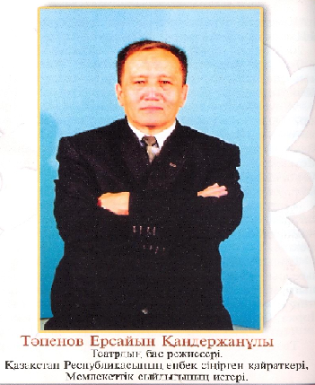

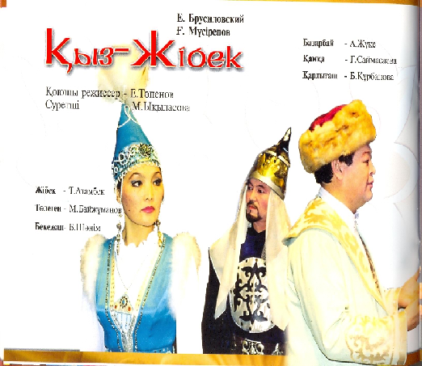

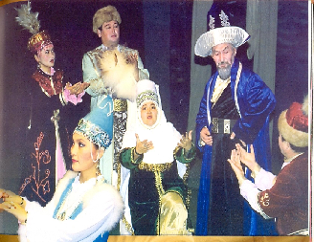

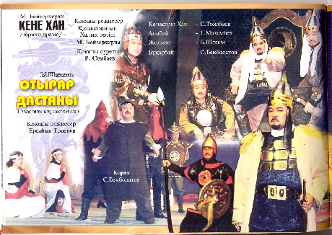

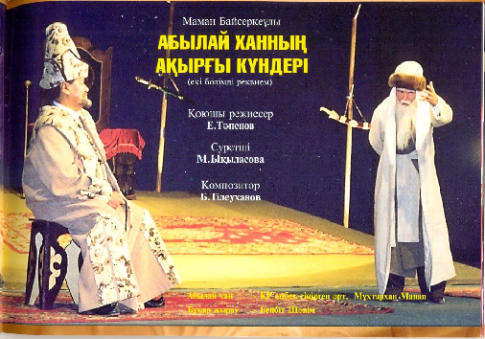

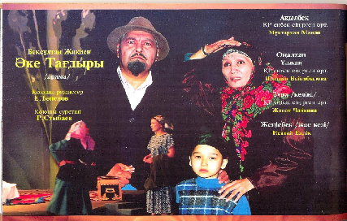

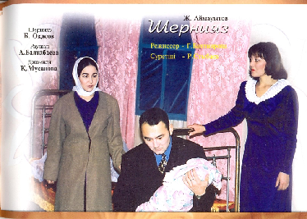

V. Грамматика.
I-топ.Шақыру етістігін қалау райда жіктеңдер.
II-топ.Бару етістігін бұйрық райда жіктеңдер.
III-топ.Келу етістігін шартты райда жіктеңдер.
VI. Ой толғанысы.Еркін жазу.
Театр бізге не үшін керек? (пайдасы, өмірдегі орны)
VII.Шығу парағы:
1.Сабақта не істедік?
2.Сабақта не үйрендік?
3.Қандай сұрақтарың бар?
Ақпан айының репертуарымен таныстыру.
Халықаралық және Республикалық театр фестивальдерінің лауреаты Ж.Аймауытов атындағы Павлодар облыстық қазақ музыкалы драма театрының
2009 жылғы АҚПАН айының РЕПЕРТУАРЫ

1 ақпан жексенбі | 17.00 | Балаларға арналған ертегі
6 ақпан жұма | 18.30 | ПРЕМЬЕРА!!! А.Гоголь «Үйлену» /комедия/
7 ақпан сенбі | 17.00 | Ж.Артықбаев «Малайсары Тархан» /тарихи драма/
8 ақпан жексенбі | 17.00 | Ә. Тауасаров «Махаббат аралы» /драма/
11 ақпан сәрсенбі | 18.30 | И.Кальман «Сильва» /опера/
13 ақпан жұма | 18.30 | Р.Ыбраев «Махаббат пен кесапат»
14 ақпан сенбі | 17.00 | Ғ.Мүсірепов «Махаббат дастаны» /трагедия/
20 ақпан жұма | 18.30 | ПРЕМЬЕРА!!! С.Раев, аударған Ә.Әмзеұлы «О,Қыздар» /драма/
21 ақпан сенбі | 17.00 | ПРЕМЬЕРА!!! С.Раев, аударған Ә.Әмзеұлы «О,Қыздар» /драма/
25 ақпан сәрсенбі | 18.30 | Ж.Артықбаев «Малайсары Тархан» /тарихи драма/
27 ақпан жұма | 18.30 | М.Шаханов «Отырар дастаны»
28 ақпан сенбі | 17.00 | Ғ.Мүсірепов, Е.Брусиловский «Қыз жібек» /опера/

VIII.Үй тапсырмасы.
1.Мәтінді мазмұндау.
2.Жаңа сөздерді жаттау.
IX.Бағалау(бағалау парағы)

